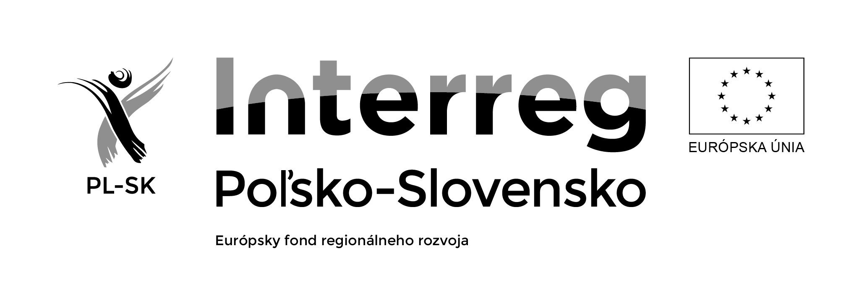
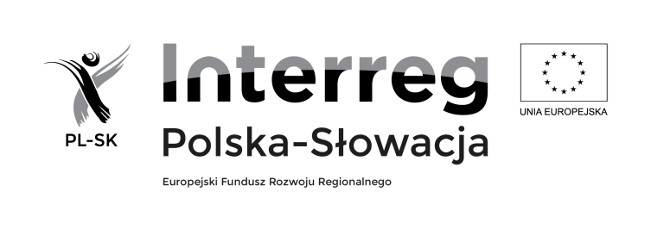

OFERTA WSPÓŁPRACY/PONUKA SPOLUPRÁCE
Poszukiwanie partnera do projektu w ramach programu Interreg Polska-Słowacja/Vyhľadávanie partnerov k projektom v rámci Programu Interreg V-A Poľsko-Slovensko 2014 - 2020

ORIENTACYJNE DANE DOTYCZĄCE PLANOWANEGO PROJEKTU/
ORIENTAČNÉ ÚDAJE TÝKAJÚCE SA PLÁNOVANÉHO PROJEKTU
Zakres tematyczny/ tematický rozsah | I OS PRIORYTETOWA  Ochrona i rozwój dziedzictwa przyrodniczego i kulturowego obszaru pogranicza/  PRIORITNÁ OS 1.  Ochrana a rozvoj prírodného a kultúrneho dedičstva cezhraničného územia
 | Budowa lub modernizacja transgranicznej infrastruktury rekreacyjnej w pobliżu instytucji kultury, zabytków, parków krajobrazowych i narodowych stanowiących część transgranicznych szlaków turystycznych/Výstavba alebo modernizácia cezhraničnej infraštruktúry cestovného ruchu v blízkosti kultúrnych inštitúcií, pamätihodností, chránených krajinných oblastí a národných parkov, ktoré sú súčasťou cezhraničných turistických trás;
 | Odnowa i prace konserwatorskie oraz modernizacja obiektów dziedzictwa kulturowego znajdujących się na transgranicznych szlakach turystycznych, w tym w zakresie efektywności energetycznej/Reštaurátorské a konzervačné práce a modernizácia objektov kultúrneho dedičstva nachádzajúcich sa pozdĺž cezhraničných turistických trás, vrátane energetickej efektívnosti;
 | Programy współpracy między instytucjami, w tym wzajemna wymiana zabytków ruchomych i muzealiów/Programy spolupráce medzi inštitúciami, vrátane spoločnej výmeny hnuteľného kultúrneho majetku;
 | Nawiązanie i rozwój transgranicznej współpracy międzysektorowej na rzecz dziedzictwa obszaru pogranicza/Vytvorenie a rozvoj cezhraničnej medzisektorovej spolupráce týkajúcej sa dedičstva cezhraničného územia;
Opracowanie i wdrażanie wspólnych transgranicznych standardów i wytycznych w zakresie ochrony i zachowania dziedzictwa kulturowego i przyrodniczego/Rozvoj a implementácia spoločných cezhraničných štandardov a nariadení v oblasti ochrany a starostlivosti o kultúrne
a prírodné dedičstvo;

Wspólne transgraniczne działania edukacyjne promujące dziedzictwo kulturowe i przyrodnicze/Spoločné cezhraničné vzdelávacie aktivity zamerané na propagáciu kultúrneho
a prírodného dedičstva;

 | Działania na rzecz integracji transgranicznej i budowania wspólnej tożsamości/Podpora cezhraničnej integrácie a budovanie spoločnej identity;
 | Działania edukacyjne w dziedzinie zarządzania ryzykiem i bezpieczeństwem/Vzdelávacie aktivity v oblasti riadenia rizík a bezpečnosti;
 | Wspólne szkolenia dla przewodników, konserwatorów i przedstawicieli instytucji zaangażowanych w działania na rzecz ochrony dziedzictwa przyrodniczego i kulturowego pogranicza/Spoločné školenia pre sprievodcov, reštaurátorov a zástupcov inštitúcií zapojených do aktivít súvisiacich s ochranou kultúrneho a prírodného dedičstva pohraničia;
Wspólna transgraniczna promocja realizowana w celu promocji atrakcji przyrodniczych
i kulturalnych terenu pogranicza i zwiększenia liczby ich odwiedzin/Spoločná cezhraničná podpora kultúrneho a prírodného dedičstva cezhraničného územia s cieľom jeho propagácie a zvýšenia návštevnosti;

 | Wykorzystanie narzędzi teleinformatycznych do zachowania i promowania zasobów dziedzictwa kulturowego i przyrodniczego/Využitie nástrojov IT na starostlivosť a podporu pre spoločné zdroje kultúrneho a prírodného dedičstva;
 | Działania na rzecz wspólnej ochrony środowiska naturalnego/Aktivity v prospech spoločnej ochrany prírodného prostredia.
III OS PRIORYTETOWA
Rozwój edukacji transgranicznej i uczenia się przez całe życie
PRIORITNÁ OS 3 - Rovoj cezhraničného a celoživotného vzdelávania

 | Wspólne transgraniczne programy i inicjatywy dla uczniów i nauczycieli w placówkach edukacji specjalistycznej i zawodowej/ Spoločné programy/ iniciatívy cezhraničnej výmeny a vzdelávania pre študentov a učiteľov v sektore vzdelávacích inštitúcií profesijnej a odbornej prípravy;
Wspólne opracowanie i promocja oferty edukacji specjalistycznej i zawodowej/
Spoločná príprava a propagácia ponuky profesijného a odborného vzdelania;

 | Realizacja transgranicznych działań wspierających tzw. włączenie społeczne i partycypację społeczną, scalających obszar pogranicza jako obszar funkcjonalny/ Implementácia cezhraničných aktivít zameraných na podporu sociálnej integrácie a účasti obyvateľov;
 | Transgraniczna wymiana dobrych praktyk/ Cezhraničná výmena dobrej praxe;
Działania mające na celu określenie potrzeb w kontekście edukacji specjalistycznej i zawodowej/
Aktivity zamerané na identifikáciu potrieb profesijného a odborného vzdelávania.

Opis projektu- planowane najważniejsze działania /
Popis projektu – planované najdôležitejšie aktivity

Przewidywany czas realizacji projektu (od –do)/
Predpokladaný dátum začatia a ukončena projektu (od-do)
Planowany, orientacyjny budżet projektu/ Planovaný orientačný rozpočet projektu
Oczekiwania wobec poszukiwanego partnera /Očakávania týkajúce sa hľadaného partnera

DANE WNIOSKODAWCY/ÚDAJE ŽIADATEĽA
Nazwa |  | Názov
Ulica, numer budynku |  | Ulica, Popisné číslo
Miejscowość, kod pocztowy |  | Poštové smerové číslo:
Forma prawna |  | Právna forma
OSOBA DO KONTAKTU/KONTAKTNÁ OSOBA
Imię i nazwisko | Meno a priezvisko
Stanowisko | Funkcia
Telefon | Telefón
Email | E-mail
OŚWIADCZENIE/VYHLÁSENIE
Przyjmuje do wiadomości, że/ Beriem na vedomie, že:
Administratorem danych osobowych jest Euroregion Beskidy/Żyliński Samosprawny Kraj. Dane osobowe przetwarzane są wyłącznie w celu umożliwienia nawiązania współpracy/partnerstwa dla projektu planowanego do realizacji w ramach programu Interreg V-A Polska-Słowacja. Dane te mogą być powierzane instytucjom zaangażowanym we wdrażanie programu oraz potencjalnym beneficjentom programu./ Správcom osobných údajov je Euroregion Beskidy/Žilinský Samosprávny Kraj Údaje osobne sa spracúvajú výhradne na účel umožnenia nadviazania spolupráce/partnerstva pre projekt, ktorého realizácia sa plánuje v rámci programu Interreg V-A Poľsko-Slovensko. Tieto údaje sa môžu poskytovať inštitúciám zapojeným do implementácie programu a potenciálnym prijímateľom programu.

Zgodnie z art. 32 ustawy o ochronie danych osobowych przysługuje Pani/Panu prawo dostępu do treści swoich danych oraz ich poprawiania. Podanie powyższych danych jest dobrowolne, aczkolwiek odmowa ich podania jest równoznaczna z brakiem możliwości rozpatrzenia niniejszej aplikacji./V súlade s článkom 32 zákona o ochrane osobných údajov máte právo na prístup k obsahu svojich údajov a ich opravu. Poskytnutie týchto údajov je dobrovoľné, odmietnutie ich poskytnutia však znamená, že túto žiadosť nebude možné posúdiť.

W przypadku podania nie swoich danych osobowych w ofercie, wnioskodawca zobowiązany jest do posiadania podstawy prawnej ich przekazania./V prípade, ak žiadateľ uvedie v ponuke iné ako vlastné osobné údaje, musí mať právny základ pre poskytnutie takýchto údajov.

ZGODA /SÚHLAS
Wyrażam zgodę na przetwarzanie danych osobowych podanych w niniejszej ofercie przez Euroregion Beskidy zgodnie z Ustawą z dnia 29 sierpnia 1997 r. o ochronie danych osobowych (DZ. U. 2015. POZ. 2135)./Súhlasím, aby Spoločný technický sekretariát programu Interreg V-A Poľsko-Slovensko spracúval osobné údaje uvedené v tejto ponuke spolupráce v súlade so zákonom z 29. augusta 1997 o ochrane osobných údajov (Z. z. 2015) polož. 2135).
Wyrażam zgodę na publikację niniejszej oferty w Internecie na stronach instytucji zaangażowanych we wdrażanie programu Interreg V-A Polska-Słowacja./Súhlasím s uverejnením tejto ponuky spolupráce na Internete na stránkach inštitúcií zapojených do implementácie programu Interreg V-A Poľsko-Slovensko.

Podpis osoby upoważnionej do reprezentowania wymienionego wnioskodawcy /  Podpis osoby oprávnenej zastupovať uvedeného žiadateľa |  |  |  | …………………………………..  Data, podpis / Dátum, podpis

Proszę zaznaczyć X /Prosím označte X.

